Skupina č. 1
Název rostliny:

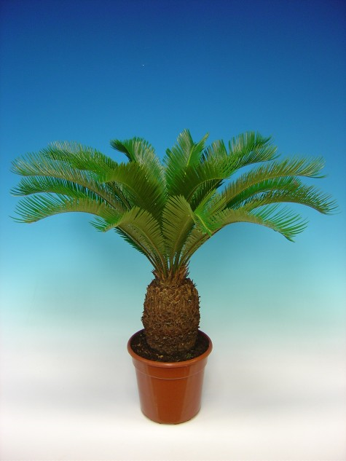 | Jedná se o chráněnou nahosemennou rostlinu, která patří mezi nejstarší živé organismy na světě. Kdysi dominovala v rostlinné říši podobně jako dinosauři v říši živočišné. Pochází z jižního Japonska. Roste na svazích s vápencovým podkladem, plně vystavena slunci. Z dřeně kmenů se vyrábí mouka na chléb a také ságo, dříve známá součást polévek, dokonce se konzumují listy a řapíky jako chutná zelenina a plody se kandují. Části rostliny jsou ovšem jedovaté a před konzumací musí být speciálně proprány a dále upraveny. Opylování je v přírodě vázáno na specifický druh hmyzu. Má odlišné samčí a samičí rostliny s rozdílnými šišticemi. Dále jsou pro ni typické křehké korálovité kořeny, které jsou stálým útvarem vytvářeným v symbióze se sinicemi.

Otázky:

- Jedná se o rostlinu jednodomou či dvoudomou?

- Který prvek, potřebný pro růst na místech s minimem živin, získává rostlina ze vzduchu
prostřednictvím sinic?

- Vyhovuje rostlině podloží kyselé nebo zásadité?

- V případě opylení se jedná o hydrogamii či entomogamii?

Skupina č. 2
Název rostliny:

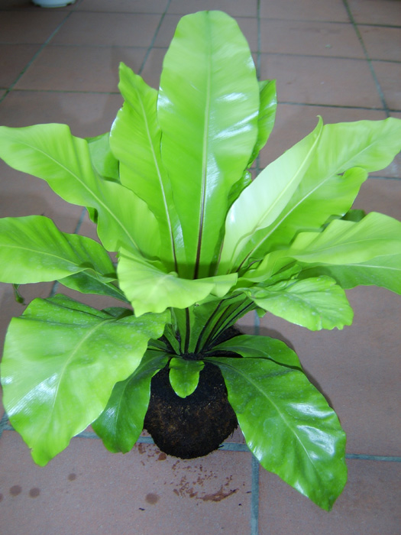 | Tato rostlina patří mezi kapradiny a pochází z tropických deštných lesů severní Austrálie. Kapradiny se poprvé objevily ve spodním devonu a největší rozvoj zažily právě během karbonu a permu. Vlákna této kapradiny se dříve používala jako lék, odtud také pochází název rostliny. Rostlina musí mít stanoviště dostatečně světlé, chráněné před přímým slunečním zářením a vysokou vlhkost vzduchu. Může se vyskytovat ve formě terestrické, ale i jako epifyt (epifyty jsou organismy rostoucí na žijících rostlinách, ale vyživující se samostatně).

Otázky:

A) Který lidský orgán byl léčen touto rostlinou? Vyplývá z názvu.

B) Ve kterém geologickém období se poprvé kapradiny objevily?

C) Chová se epifyt paraziticky?

D) Kde žije terestrická forma rostliny?

Skupina č. 3
Název rostliny:

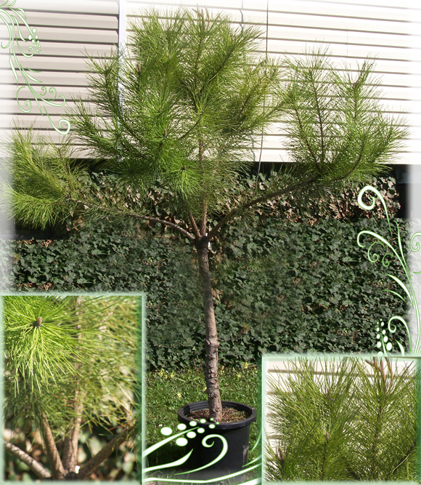 | Tato nahosemenná rostlina se postupně rozšířila do celého Středozemí a do pobřežních oblastí Černého moře. Roste na pobřežních skalách i písčinách, preferuje kyselé a neutrální půdy. Stále zelený strom, samosprašný, 15–25 m vysoký, kmen ve spodní části nevětvený, koruna je široce rozložitá, deštníkovitá. Jehlice jsou čárkovité, ve svazečcích po dvou, špičaté, 8 - 18 cm dlouhé, šedozelené. Pinie je kácena pro dřevo, které je těžké a bohaté na pryskyřici. Velký význam mají i její chutná semena, tzv. piniové oříšky (pinelky), které se přidávají do cukrářských výrobků i nádivek a omáček, konzumují se syrové nebo pražené.

Otázky:

A) U této rostliny dochází k opylení vlastním pylem nebo pylem jiné rostliny téhož druhu?

B) Vysvětli pojem nahosemenná rostlina.

C) Vyhovuje této rostlině podloží alkalické?

D) Tato rostlina má mělký nebo hluboký kořenový systém?

Skupina č. 5
Název rostliny:

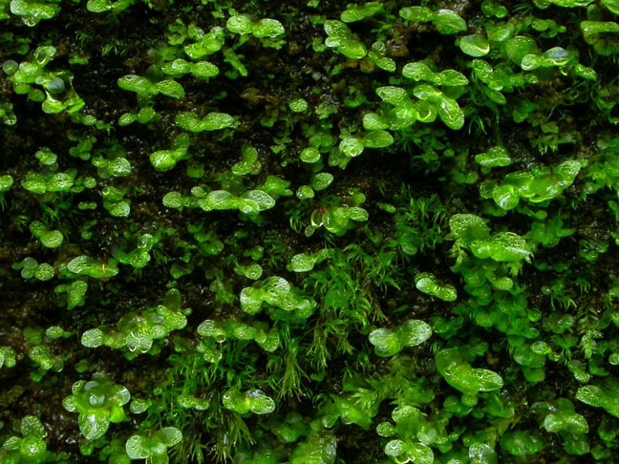 | Jedná se o sytě zelený, asi 5 cm vysoký mech. Mechy jsou zelené vyšší, ale necévnaté rostliny malého vzrůstu, s výraznou schopností zadržovat vodu. Většinou preferují vlhká a stinná stanoviště. Také to jsou pionýrské rostliny a slouží jako bioindikátory znečištění. Tento zástupce roste často kolem koryt potoků od nížin do hor. Snáší stagnující vodu a pomalý rozklad organické hmoty. Nevyskytuje se na vápenitých podkladech.

Otázky:

A) Co to znamená pionýrská rostlina?

B) Jelikož listy měříku jsou tvořeny jednou vrstvou buněk, jsou vhodné k mikroskopickému pozorování chloroplastů. Jakou funkci mají tyto organely v rostlinné buňce?

C) Vyhovuje této rostlině podloží zásadité?

D) Vysvětli pojem bioindikátor.

Skupina č. 6
Název rostliny:

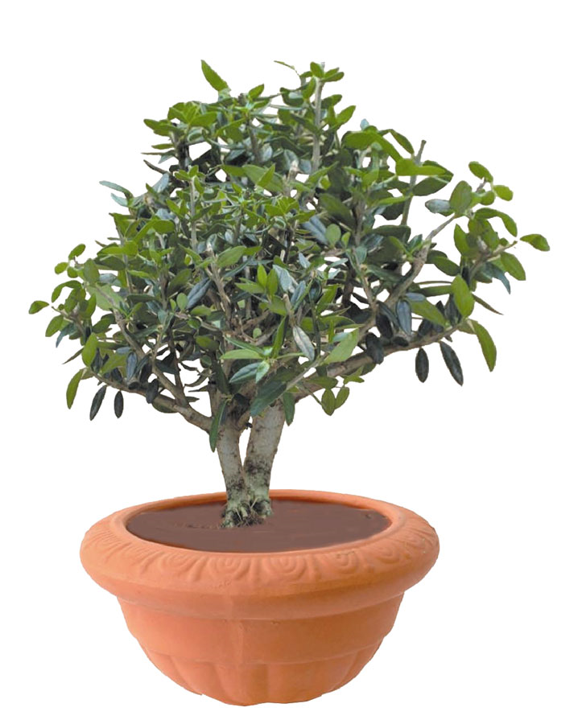 | Tato krytosemenná rostlina pochází z Asie, avšak dnes se s ní běžně setkáme ve středozemních oblastech Evropy. Je pro ni velice vhodné středomořské klima. Má nápadně vrásčitou kůru a množství drobných zelených plodů. Jedná se o stálezelený strom s tuhými špičatými listy. Protože je velmi odolný, je také nazýván „věčným stromem“. Bohatou úrodu přináší až asi kolem dvacátého roku svého stáří a plodí dalších 150 ale i více let. Je symbolem dlouhověkosti a naděje, míru a smíření. Z listů se získává látka, patřící mezi antioxidanty, podporuje tvorbu kolagenu, urychluje látkovou výměnu v buňkách.

Otázky:

A) Vysvětli pojem krytosemenná rostlina.

B) Co je plodem této rostliny?

C) Jaký produkt získáváme z plodů této rostliny?

D) V jakém průmyslu se využívá látka z listů?

Skupina č. 4
Název rostliny:

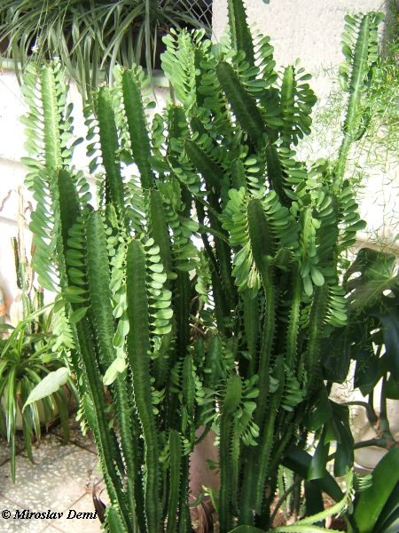 | Rod těchto rostlin zahrnuje asi 2160 druhů. Jedná se o jeden z nejrůznorodějších rodů v rostlinné říši. Většinu zástupců lze nalézt především v tropických a subtropických regionech Afriky a Ameriky, ale vyskytují se také v mírném pásu. Některé druhy se uplatňují v tradiční čínské medicíně, jiné druhy jsou využívány i jako potrava larev některých motýlů a můr. Tyto rostliny jsou jednoletky nebo trvalky byliny, keře či stromy s žíravou, jedovatou mléčnou mízou (latexem). Pro všechny zástupce tohoto rodu jsou typické květy, které obsahují buď jen samčí, nebo jen samičí pohlavní orgány. Rostlina uvedená na obrázku se pěstuje také jako zahradní rostlina.

Otázky:

A) Jakým pojmem označujeme proces, při němž dochází ke vzniku variability znaků mezi příbuznými jedinci adaptací na různé podmínky prostředí?
B) Květy jsou jednopohlavné nebo oboupohlavné?

C) Vysvětli pojem trvalky a jednoletky.

D) Mohou se na dvoudomé rostlině vyskytovat oboupohlavné květy?

